**Qui habite dans le désert froid ?**

|  |
| --- |
| **Dans les déserts froids, peu d’humains sont installés car les déserts représentent beaucoup de contraintes.**  **Mais certains y habitent comme les Inuits ou des scientifiques venus faire des recherches.**  **Les Inuits peuvent résister à des températures très froides.**  **Certains animaux sont présents dans les déserts froids : rennes, ours blanc, phoques etc… Ces animaux sont habitués au froid.** |

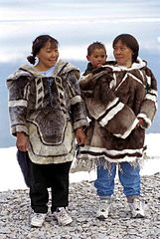

1) Surligne dans le texte ci dessus tous les êtres vivants qui vivent dans les déserts froids.

2) Qui est représenté sur la photographie ? ……………………………………….

**Les contraintes que représentent les déserts froids.**

|  |
| --- |
| **Les hivers sont très longs et très froids. Il peut faire jusqu’à -65°.**  **Se déplacer en voiture est pratiquement impossible. Alors les déplacements se font en traineaux, tirés par des chiens ou en motoneiges.**  **Les icebergs représentent une contrainte pour les marins et les chercheurs. Ils peuvent entrainer des naufrages.** |

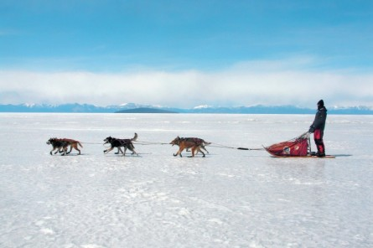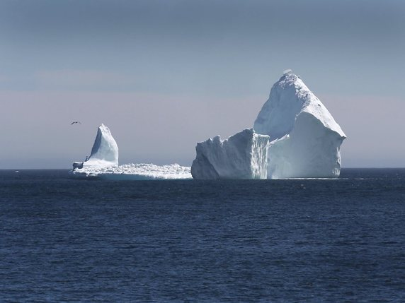

Cite deux contraintes (problèmes) que posent les très basses températures dans les déserts froids ? **…………………………………………………………………………………………………………**

**Les avantages que représentent les déserts froids.**

|  |
| --- |
| **Certains déserts froids comme l’Antarctique sont des lieux de recherche pour les scientifiques. Ils lisent l’histoire du climat et de la Terre depuis 800 000 ans.**  **Les déserts froids sont un avantage pour certains animaux car ils vivent que dans les pays froids.** |

Que font les scientifiques dans les déserts froids ? ………………………….………………………………………………………………………………………………………..

Pourquoi est-il important qu’il y ait des endroits très froids dans le monde pour les animaux ? …………………………………………………………………

**Comment les Hommes y survivent ?**

|  |
| --- |
| **Pour survivre, les Inuits construisaient des igloos qui étaient adaptés aux températures très basses des déserts froids. Les igloos sont faits de tourbe, de bois et de pierre. A l’intérieur il y a de la peau de phoque qui recouvre les murs pour conserver la chaleur. Maintenant, ils vivent dans des maisons.**  **Pour vivre, les Inuits sont habillés avec de la fourrure pour ne pas avoir froid.** |

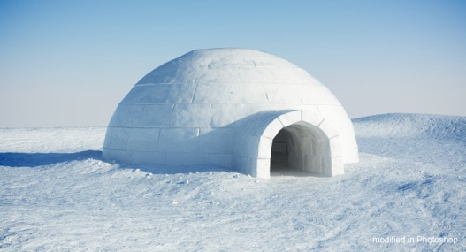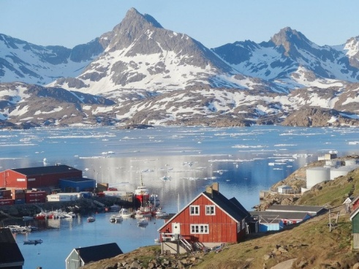

Quelles sont les solutions trouvées par les Hommes pour pouvoir continuer à vivre dans un désert froid ?

………………………………………………………………………………………………………………………………………………

**Les dangers qui menacent les déserts froids.**

|  |
| --- |
| **Depuis quelques dizaines d’années, le climat se réchauffe. L’hiver est désormais plus doux. Les premières neiges ne tombent plus en septembre mais en novembre. La glace est plus fragile donc les Inuits et les animaux risquent de tomber dans l’eau glacée et se noyer.**  **Ce phénomène s’appelle le réchauffement climatique et il menace notre planète.** |

1) Que se passe-t-il depuis quelques dizaines d’années ? ……………………………………………………

…………………………………………………………………………………………………………………………………………….

2) Quelle conséquence cela a-t-il sur l’hiver et sur les premières neiges ?

……………………………………………………………………………………………………………………………………………..

3) Quels problèmes cela entraine-t-il pour les Inuits et les animaux ?

………………………………………………………………………………………………………………………………………………

4) Comment s’appelle ce phénomène ? ………………………………………………………………………………..